INDEX HYPOTEČNÍCH ÚVĚRŮ | FIXINDEX
POVINDEX
INDEX SPOTŘEBITELSKÝCH ÚVĚRŮ
INDEX PODÍLOVÝCH FONDŮ

O společnosti Broker Consulting

Broker Consulting je jednou z největších společností na českém a slovenském trhu, která poskytuje služby v oblasti financí a realit. Od roku 1998 získala důvěru více než 600 000 klientů. Poskytuje také služby přes 4 000 firmám. Distribuci služeb zajišťuje přibližně 2 000 konzultantů (profesionální konzultanti, zaměstnanci, konzultanti v zapracování v ČR i SR) ve více než 100 kancelářích a 42 franšízových pobočkách OK POINT. Společnost uvedla na český a slovenský trh řadu inovací. Jednalo se například o investice do otevřených podílových fondů se zamykáním zisků nebo unikátní produkty životního dopojištění, které umožňují pojistit smrt a invaliditu za zlomek obvyklých cen. Bankovní, finanční a realitní služby společně, to je OK POINT, který přináší společnost Broker Consulting. Více na www.bcas.cz, www.okpointy.cz, www.okpoint.tv a na www.realityspolu.cz. Navštivte také náš Facebook a LinkedIN Broker Consulting a Facebook a LinkedIN OK POINTů.

Úrokové sazby spotřebitelských úvěrů v červnu atakovaly osmiprocentní hranici

Praha, 31. července – Obdobný růst sazeb jako u hypotečních úvěrů zaznamenal v červnu Broker Consulting Index spotřebitelských úvěrů. Podle něj vzrostly meziměsíčně úroky u neúčelových úvěrů o více jak půl procenta, konkrétně se tedy v červnu spotřebitelský úvěr poskytoval v průměru za 7,92 %. Během dvou měsíců se tak úroková sazba zvýšila o bezmála jeden procentní bod. Postupný růst sazeb pozorují experti od začátku tohoto roku, ti zároveň předpokládají zvyšování úroků i v dalším období.

V květnu se průměrná sazba přehoupla před sedm procent, v červnu se poté hodnoty velmi přiblížily osmiprocentní hranici. Vyplývá to z měřených hodnot Broker Consulting Indexu spotřebitelských úvěrů, které koncem první poloviny roku nabyly hodnoty 7,92. Z grafu je patrné, že se oproti květnu jednalo o meziměsíční nárůst ve výši 0,64 procentního bodu. Podobné hodnoty byly evidovány naposledy začátkem roku 2018, kdy po rychlém vzrůstu sazeb následoval jejich rychlý pokles.

„Díky zvyšování základních sazeb České národní banky si úrokové sazby udrží směr vzhůru pravděpodobně i v dalším období,“ upozorňuje Michaela Pudilová, analytička hypotečních a spotřebitelských úvěrů ze společnosti Broker Consulting. Ta ale druhým dechem dodává, že zvyšování úkorů u spotřebitelských úvěrů nebude mít na klienta zřejmě zásadní vliv. Díky relativně nízkým částkám u nejběžněji poskytovaných úvěrů se klientovi změní splátky pouze v řádech stokorun. Takové navýšení velmi pravděpodobně nezmění případné rozhodnutí o čerpání úvěrů ze strany klienta.

Většina poskytovatelů navíc u bezúčelových úvěrů stanovuje klientovi sazbu individuálně. Do celkové výše úrokové sazby tak vstupuje konkrétní hodnocení klientů, u kterých se zohledňují parametry jako je například výše měsíčních příjmů a výdajů. Vedle toho hraje roli taktéž celková historie klienta nebo jeho schopnost včas hradit závazky. Nadto je běžnou praxí, že některé banky svým dlouhodobým klientům nabízí již dopředu předschválené limity úvěrů, a to i s konkrétní výší úrokové sazby.

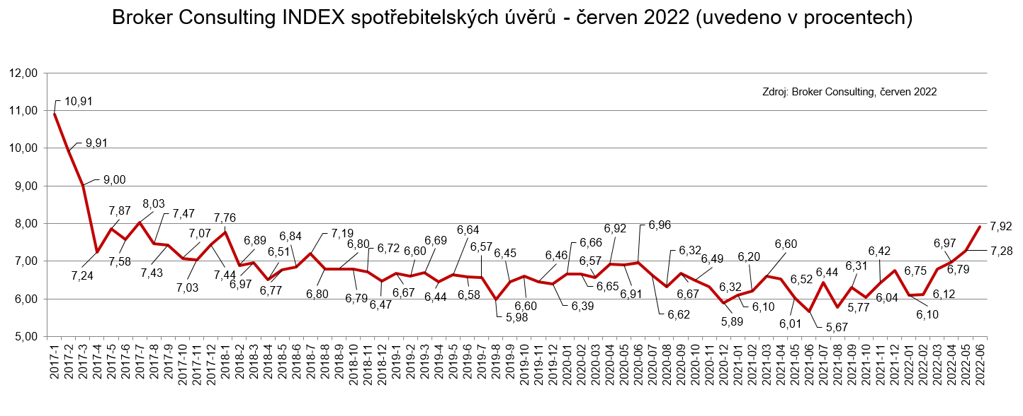

Broker Consulting Index spotřebitelských úvěrů je analytický nástroj, který ukazuje průměrnou úrokovou sazbu
u spotřebitelských úvěrů, jež zprostředkovali konzultanti Broker Consulting a pobočky OK POINT u kteréhokoli poskytovatele bankovních úvěrů. Jedná se o vážený aritmetický průměr, kdy hlavní vahou je objem úvěru. Tedy čím vyšší úvěr, tím jeho sazba do Indexu vstupuje větší vahou. Výhodou metody výpočtu je to, že se do statistiky dostávají pouze skutečně schválené úvěry, a to bez výjimky všechny. Nemůže tak dojít ke zkreslení informací a Index není závislý na datech dodávaných třetími stranami.

Poznámka pro média: Broker Consulting Indexy je možné volně publikovat pouze s označením „Broker Consulting Index“ (např. Broker Consulting Index hypotečních úvěrů). Více informací najdete též na webu https://www.bcas.cz/onas/pro-media/.

Proč je dobré Index sledovat
Broker Consulting Index spotřebitelských úvěrů zachycuje vývoj úrokových sazeb u spotřebitelských bankovních úvěrů. Je praktickým indikátorem toho, jak se pro českou veřejnost úvěry vyvíjejí z hlediska úrokových sazeb, a tedy i výše splátek na určitou půjčenou sumu. Lidé si tyto typy úvěrů berou, aby financovali různé potřeby. Od dovolené přes nový telefon až po překlenutí nějaké tíživé situace. Zásadní význam má index pro domácnosti, které splácejí větší množství úvěrů a splátky je dusí. Index jim může otevřít oči, že půjčky je možné refinancovat s mnohem nižší úrokovou sazbou, a nastartovat tak cestu za ozdravením rodinných financí. Sazby spotřebitelských úvěrů jsou na trhu velmi různé, lidé často dobře nezhodnotí situaci a sjednají si drahou půjčku. Index je důvěryhodným podkladem pro média při komunikaci praktického a pro občany zajímavého tématu. Index nemá za cíl ukazovat průměr trhu, ale zdravou sazbu. Pokud si proto člověk chce sjednat spotřebitelský úvěr ať už v bance, nebo v nebankovní instituci a úroková sazba je výrazněji vyšší než aktuální index, je potřeba zpozornět.

Kontakt pro média:
Michaela Sahulová
Specialistka PR a externí komunikace
Broker Consulting, a.s.
Office Park Nové Butovice (Budova B)
Bucharova 1423/6, 158 00 Praha 5
mobil: +420 731 538 373
e-mail: michaela.sahulova@bcas.cz

